1. 프로젝트 개요
구분 | 작성 내용
서비스명 | SSAFY 맞춤 금융상품 추천 페이지 FinFit
서비스 개요 | 사용자 맞춤형 금융 상품 추천 및 금융 정보 제공
주요 기능 | 기본적 사용자 인증 및 CRUD 기능  금융 상품 가입 및 가입 상품 조회  맞춤형 금융 상품 추천  환율 계산기/ 환율 차트 기능  근처 은행 지도 검색
주요 페이지 구성 | 홈 / 금융 상품 목록 / 환율 / 은행 지도 /게시판 / 개인 프로필 /

번호 | 요구사항명 | 요구사항 상세 | 우선순위
기능적 요구사항
F01 | 검색 기능 | 사용자가 입력한 검색어를 바탕으로 특정 데이터만 출력되도록 구현 | 높음
F02 | 회원 가입 기능 | 서비스 사용을 위해 사용자가 자신의 정보를 등록하는 기능 | 높음
F03 | 로그인 기능 | 등록된 데이터를 바탕으로 사용자가 자신을 인증하는 기능 | 높음
F04 | 금융 상품 조회 기능 | 금융감독원 API 정기예금 상품 목록 표시 및 검색창 이용 검색 기능 | 높음
F05 | 금융 상품 가입 기능 | 각 정기예금 상품 옆에 가입 버튼을 이용해 개별 상품 가입 기능 | 높음
F06 | 맞춤 상품 추천 기능 | 정기예금 상품의 금리 기반으로 상위 5개 상품 추천 | 높음
F07 | 환율 차트 표시 기능 | 한국수출입은행 환율 정보 기반 환율 변화 차트 꺾은선 그래프 형태로 표시 기능 | 높음
F08 | 환율 계산 기능 | 한국수출입은행 환율 정보 기반 환율 계산 기능 | 높음
F09 | 은행 지도 표시 기능 | Kakao map API 활용 지도 표시 기능 | 높음
F10 | 근처 은행 검색 기능 | Kakao map API 활용 근처 은행 검색 기능 | 높음
… | … | … | …
비기능적 요구사항
NF01 | 활성 사용자 | 최대 20명의 사용자가 동시에 안정적으로 활용 가능해야 함 | 높음
NF02 | 화면 전환 | 원할한 인터넷 환경에서 모든 화면 전환 작업은 6초 이내에 이뤄져야 함! | 높음
… | … | … | …

2. 작업 분해 및 계획
별도 이미지, README 참조
또는 assets 폴더의 WBS Gantt Chart.xlsx 참조

3. 데이터 탐색
데이터명 | 데이터 설명 | 출처 | 수집 방법 | 활용 기능
정기예금 상품 데이터 | 은행별 상품 목록 등의 정기 예금 상품 데이터 | 금융감독원 금융상품통합비교공시 API | REST API | 금융상품 리스트 출력, 상품 상세 페이지, 금리 비교
정기예금 옵션 데이터 | 각 정기예금 상품에 대한 기간별 금리 정보 | 금융감독원 금융상품통합비교공시 API | REST API 요청 후 optionList 파싱 | 상세 페이지 금리표 출력, 우대금리 분석, 가입 조건 안내
환율 정보 데이터 | 각 나라별 환율 데이터 | 한국수출입은행 환율 API | REST API | 환율 계산기를 이용한 환율 계산,  환율 그래프
은행 위치 지도 데이터 | 우리나라 지도와 각 은행의 위치 데이터 | Kakao map API | REST API | 은행 위치 표시,  주변 은행 찾기

4. 프로젝트 구조
별도 이미지, README 참조

5. 화면 설계

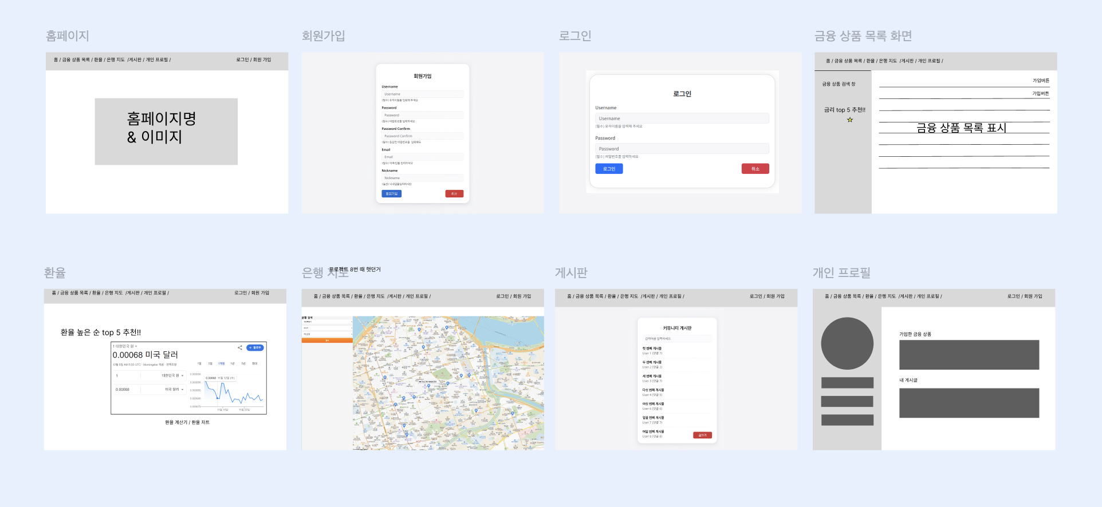
- 화면 작성 예시
  - 홈 화면
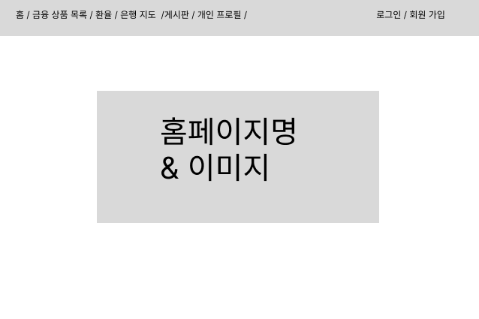
  - 회원가입 화면
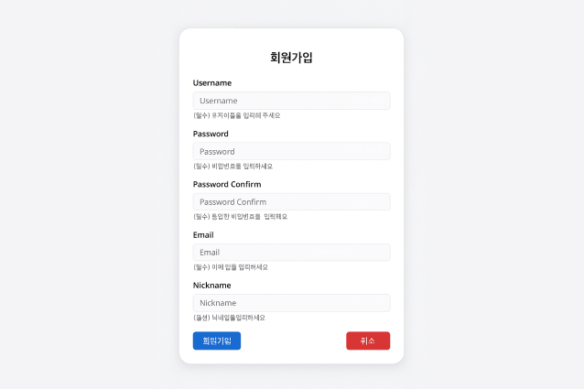

  - 로그인 화면
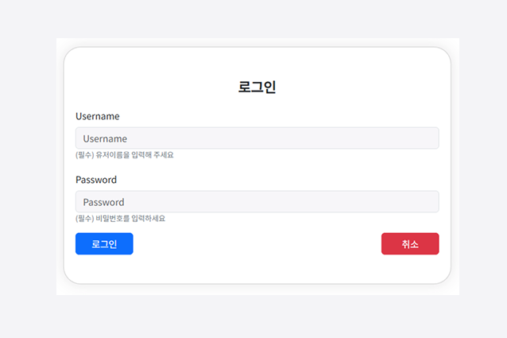

  - 금융 상품 목록 화면
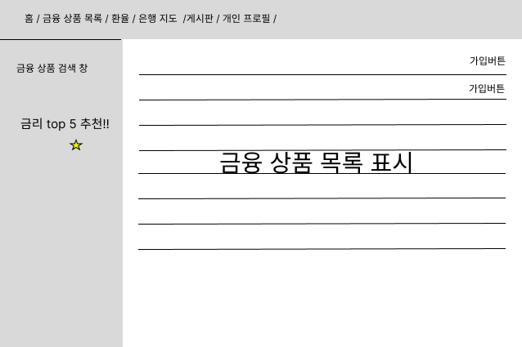
  - 환율 화면


  - 은행 지도 화면
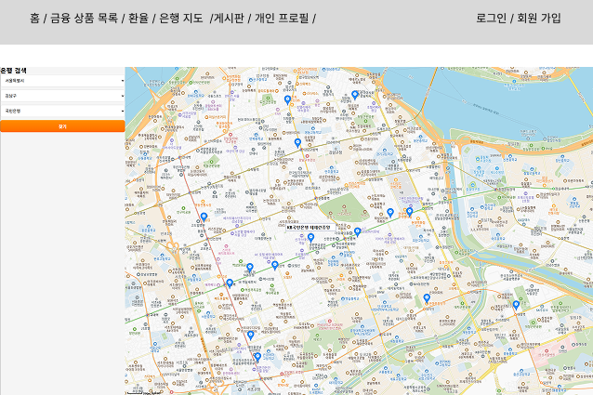

  - 게시판 화면
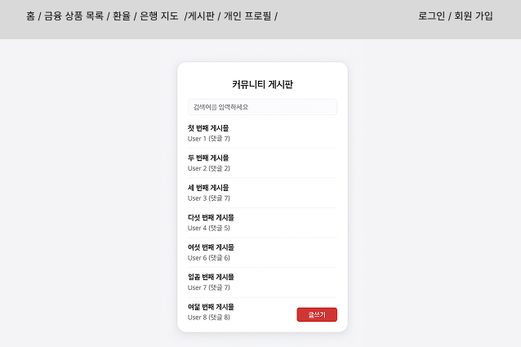

  - 프로필 화면
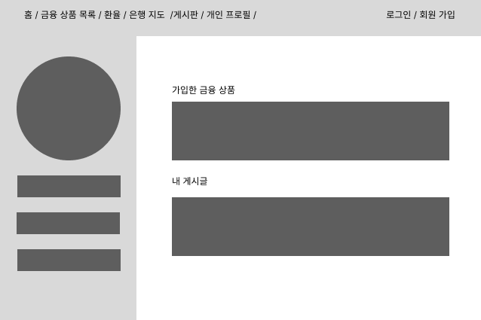

6. API 명세
1. 정기 예금 상품 데이터
항목 | 내용
Endpoint | /api/v1/deposit/
설명 | 정기예금 상품 정보
Request | 없음
Response (예시) | {  "fin_prdt_cd": "상품코드 (PK 역할)",  "kor_co_nm": "금융회사명",  "fin_prdt_nm": "상품명",  "join_deny": "가입제한 (1,2,3)",  "join_member": "가입대상",  "join_way": "가입방법",  "spcl_cnd": "우대조건"  }
인증 필요 여부 | 불필요 (공개 API)

2. Kakao 지도 API
항목 | 내용
Endpoint | /api/v1/maps/
설명 | 은행 위치 정보
Request | 없음
Response (예시) | [ {  "id": “장소 고유 ID”,  "place_name": “장소명 (은행 지점명)”,  "category_name": "카테고리 (e.g., 은행 > 지방은행)",  "address_name": "지번 주소" ,  "road_address_name": "도로명 주소" ,  "x": "경도 (WGS84)" ,  "y": "위도 (WGS84)" ,  "phone": "전화번호" ,  "distance": "거리 (미터, 문자열)" ,  "place_url": "카카오맵 상세 URL" ,  }, ... ]
인증 필요 여부 | 불필요 (공개 API)
3. 한국수출입은행 현재 환율 API
항목 | 내용
Method | GET
Endpoint | /api/v1/exchange/
설명 | 환율 정보
Request | 없음
Response (예시) | [ {  "cur_unit": "통화코드",  "cur_nm": "통화 이름 (한글)",  "deal_bas_r": "매매 기준율 (콤마 포함)",  "tts_bid": "전신환 매입",  "tts_ask": "전신환 매도",  "bkpr_bid": "은행가 매입",  "bkpr_ask": "은행가 매도",  "kftc_deal_bas_r": "KFTC 기준",  "kftc_bid": "KFTC 매입",  "kftc_ask": "KFTC 매도",  "our_bid": "수출환 매입",  "our_ask": "수출환 매도"  }, ... ]
인증 필요 여부 | 불필요 (공개 API)

